Alunos: Amós Cruz Dos Santos e Emerson Santos Coutinho

Questões: 10 11 12 13 17 18 21 22 24 26 27 28

10 - Uma lista é dita sequêncial geral quando seus componentes são armazenados em posições contínuas na memória e seguindo a ordem de inserção. Já as especiais os elementos não estão em posições contínuas, mesmo não estão em posições contínuas o elementos seguem a ordem de inserção

11- Na pilha o último elemento que entrou é o primeiro a sair, na fila o primeiro elemento a entrar é o primeiro a sair e no deque os elementos podem ser adicionados na cabeça ou na cauda e a remoção podendo ser tanto da cabeça ou da cauda.

12 - c

13 – a

17. Dada uma fila seqüencial apontada por First e Last, inicialmente vazia, desenhe a fila após as seguintes operações de inserção e retirada: I3 (insere 3), I8, R (remove), I3, R.

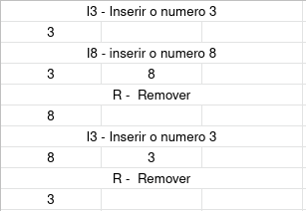

18. Prossiga o exercício anterior com as seguintes operações: I7, R, I6, I5.

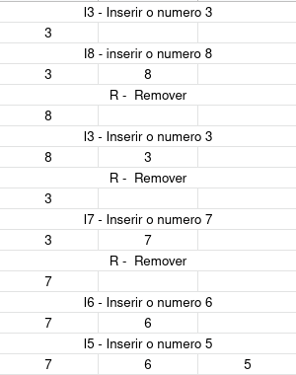

21. Desenhe o array q interno da classe Queue após as operações do código abaixo. Não se esqueça de representar o (1) tamanho da array, (2) os seus elementos e as (3) posições em que se encontram estes elementos. Caso não seja possível realizar alguma operação, ignore-a. public static void main(String args[]) { Queue q = new Queue(8); System.out.println(q.dequeue()); q.enqueue(1); q.enqueue(2); q.enqueue(3); q.enqueue(4); q.enqueue(5); System.out.println(q.dequeue()); System.out.println(q.dequeue()); System.out.println(q.dequeue()); System.out.println(q.dequeue()); q.enqueue(6); q.enqueue(7); q.enqueue(8); q.enqueue(9); q.print(); }

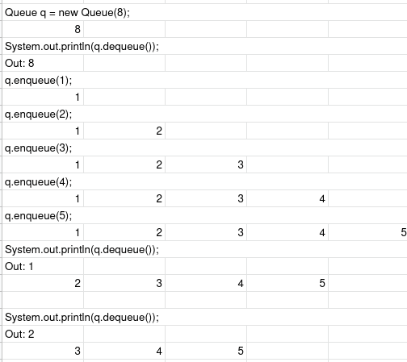

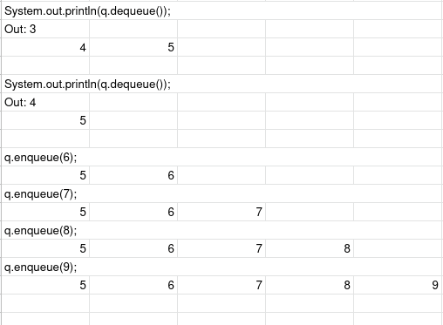

22. Dado o estado inicial das pilhas p1, p2 e p3 na figura abaixo, mostre (desenhe as pilhas) o estado final dessas mesmas pilhas após as operações descritas no código abaixo. Considere que p1, p2 e p3 sejam instâncias da classe Stack (pilha com alocação seqüencial) Caso não seja possível realizar alguma operação, escreva que não foi possível e ignore-a: int temp = p1.pop(); p2.push(temp); p3.push(p1.pop()); p2.push(p1.pop()); temp = p1.pop(); p3.push(temp); p1.push(p2.pop()); p3.push(p2.pop()); p3.push(p1.pop());

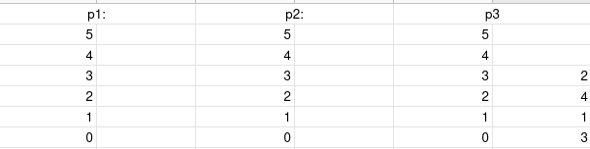

24.Suponha a existência de uma pilha de inteiros s e uma fila de inteiros q. Desenhe a ilustração de s e q depois das seguintes operações: Stack s = new Stack (6); Queue q = new Queue (5); s.push (3); s.push(12); q.enqueue (5); q.enqueue (8); int x = s.pop(); s.push(2); q.enqueue (x); s.push(x);

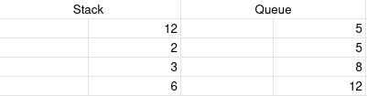

26. Desenhe o resultado do que é pedido, de acordo com o estado inicial das estruturas definidas no código abaixo: a) s.push(q.dequeue()); b) s.push(q.getFirst()); c) q.enqueue(q.dequeue()); d) s.push(s.pop()); e) q.enqueue(s.pop()); Stack s = new Stack (7); Queue q = new Queue (7); s.push(2); s.push(3); q.enqueue(1); q.enqueue(2); q.enqueue(4);

Estado inicial:

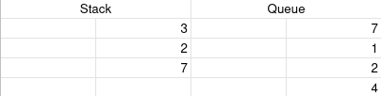

a) s.push(q.dequeue());

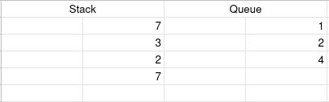

b) s.push(q.getFirst());

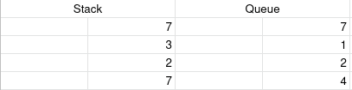

c) q.enqueue(q.dequeue());

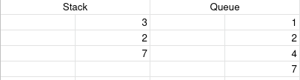

d) s.push(s.pop());



e) q.enqueue(s.pop());

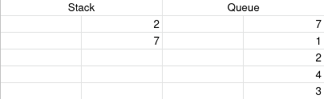

27 – A

28 – O deque pode inserir e remover elementos pela cauda, já a pilha e fila se trabalha com o topo. Cada elemento numa lista possui um índice, que facilita a remoção do elemento.